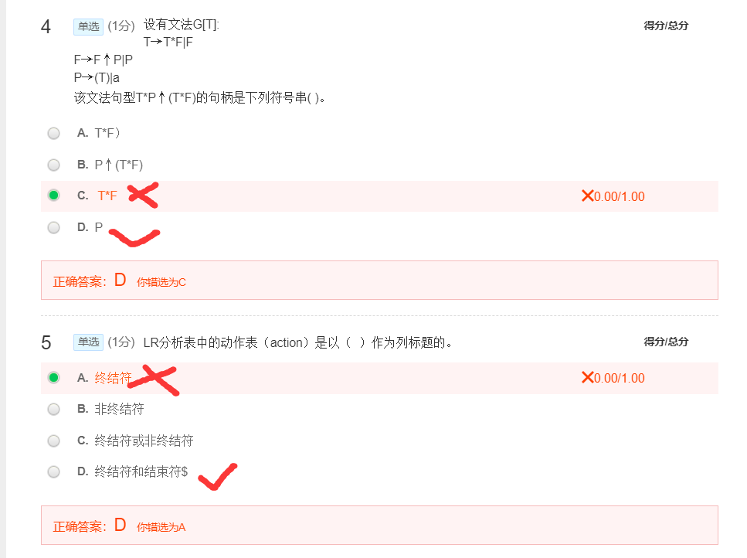

这个是我傻了，结束符别忘了



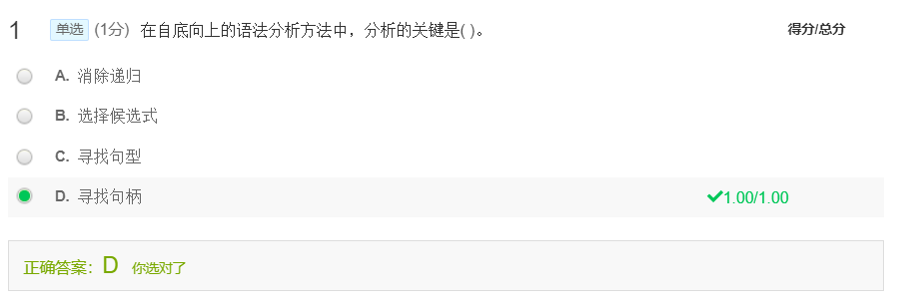

看清问的啥



已经整理在A4纸上，画出分析树就清楚了。之前错了是因为分析树画错了

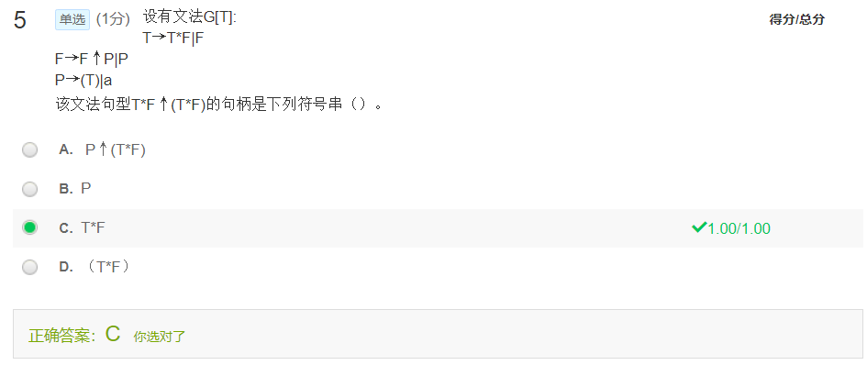

这个和上一个一样，在A4纸上

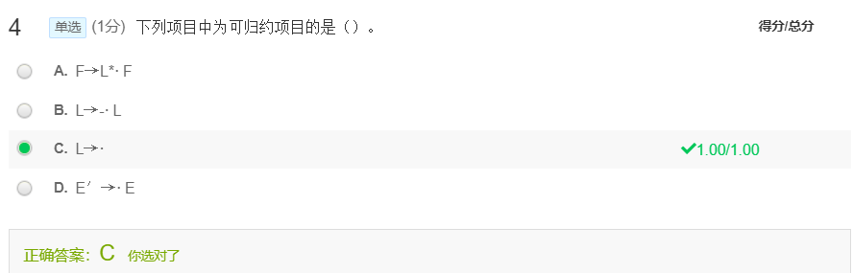

这玩意也叫可规约项目？管他呢记住算了

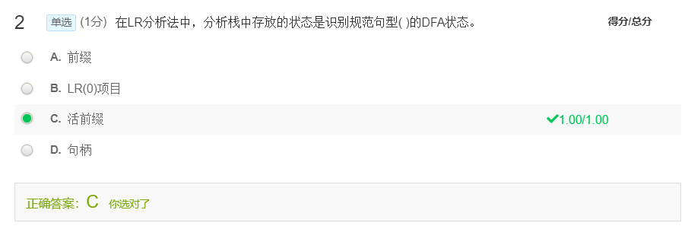

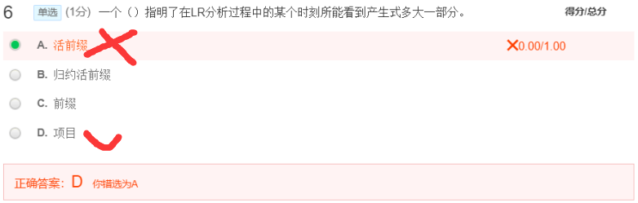

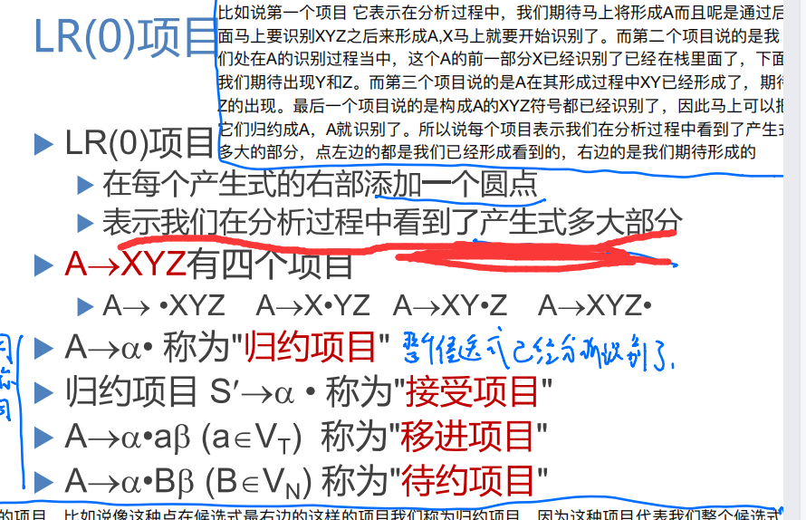

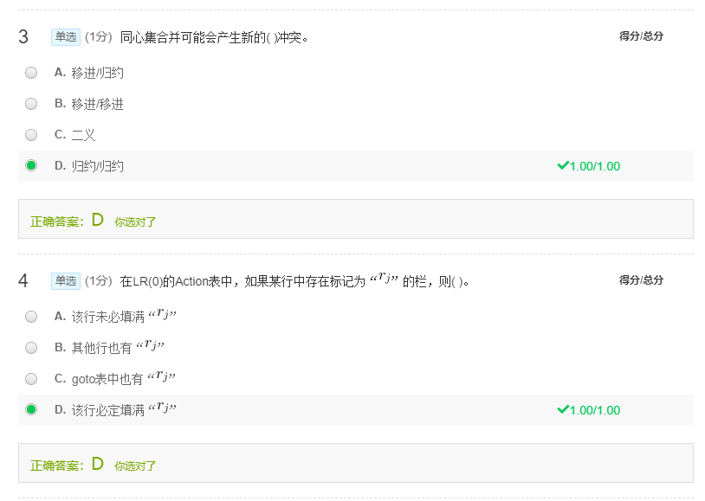

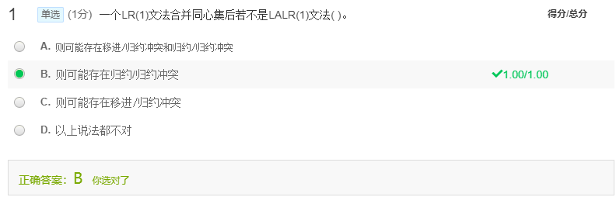

两道题说法一致：如果分析表中没有语法分析动作冲突，给定的文法就称为LALR (1)文法

如果不是LALR分析的话，说明分析表有冲突，那只可能是规约规约冲突

